冬小麦
知识普及：冬小麦一般“秋种、冬春长、夏初收”——有句话叫“白露早寒露迟,秋分种麦正适宜”说的就是它。春小麦一般是“春种秋收”。用通俗的话来讲，冬天长在地里的小麦就是冬小麦，春天播种的小麦就是春小麦。现在收割的是冬小麦，今天我们就来聊聊冬小麦。
一、冬小麦的分布
冬小麦，冬小麦是稍暖的地方种的，一般在9月中下旬至10月上旬播种，翌年5月底至6月中下旬成熟。比如华北及其以南是冬小麦。在我国一般以长城为界，以北大体为春小麦，以南则为冬小麦，我国以冬小麦为主。
我国小麦三大产区
1.北方冬小麦区，主要分布在秦岭、淮河以北，长城以南，这里冬小麦产量约占全国小麦总产量的56%左右。其中主要分布于河南、河北、山东、陕西、山西诸省区；
2.南方冬小麦区，主要分布在秦岭淮河以南。这里是我国水稻主产区，种植冬小麦有利提高复种指数，增加粮食产量。其特点是商品率高。主产区集中在江苏、四川、安徽、湖北各省。
3.春小麦区，主要分布在长城以北。该区气温普遍较低，生产季节短，故以一年一熟为主，主产省区有黑龙江、新疆、甘肃和内蒙古。
国外的冬小麦
1.美国中部农业区，有小麦带和玉米带，可以认为是一个平躺的“小”字，中间一竖为一根玉米棒（玉米带），类似于我国的长城，两旁即为小麦带，北为春小麦，南是冬小麦；
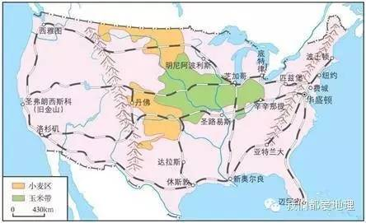
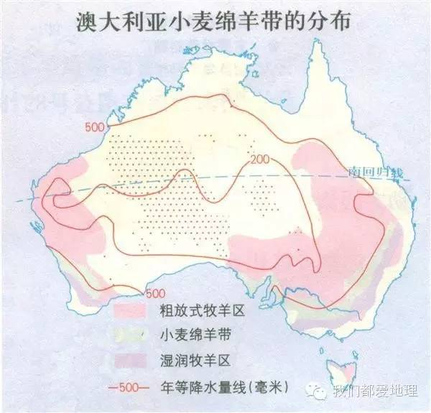

2.澳大利亚的小麦--牧羊带，因其纬度较低，气候较为温暖，因此种植的只能是与我国华北地区类似的冬小麦。
二、冬小麦的一生
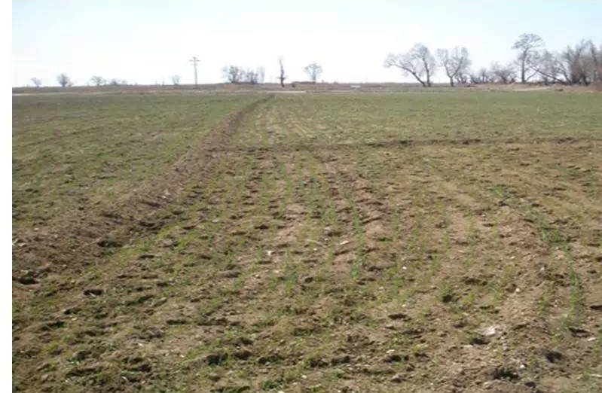 | 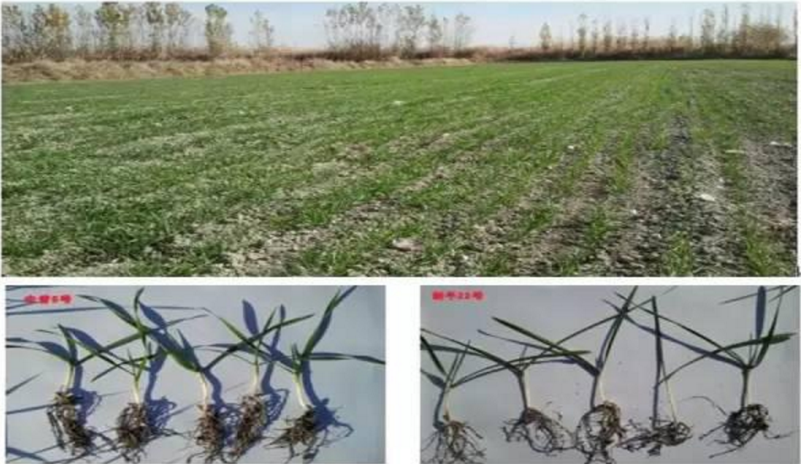 | 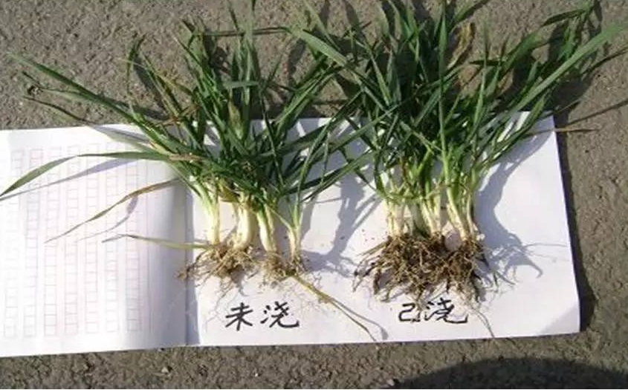
1.小麦出苗期：50%以上的真叶伸出胚芽鞘1.5-2.0cm的日期 | 2.三叶期：主茎第3片伸出1cm的日期 | 3.分蘖期：50%以上植株第一个分蘖从主茎叶腋里伸出1~2㎝的日期
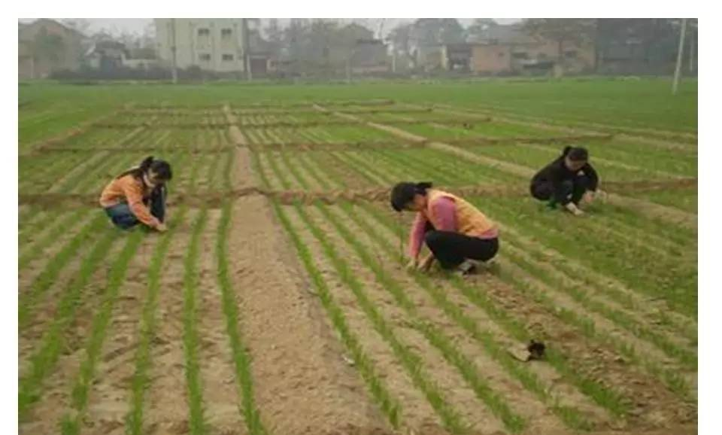 | 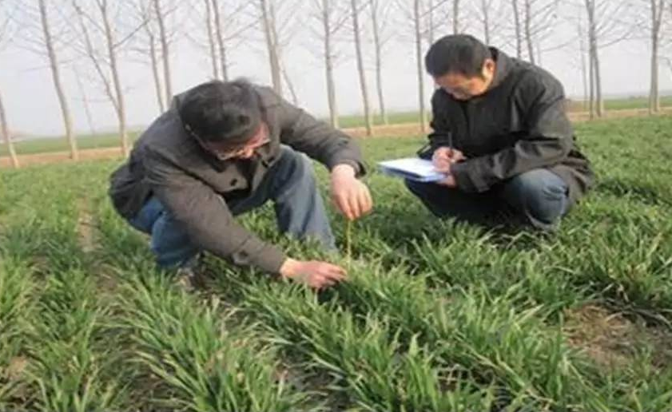 | 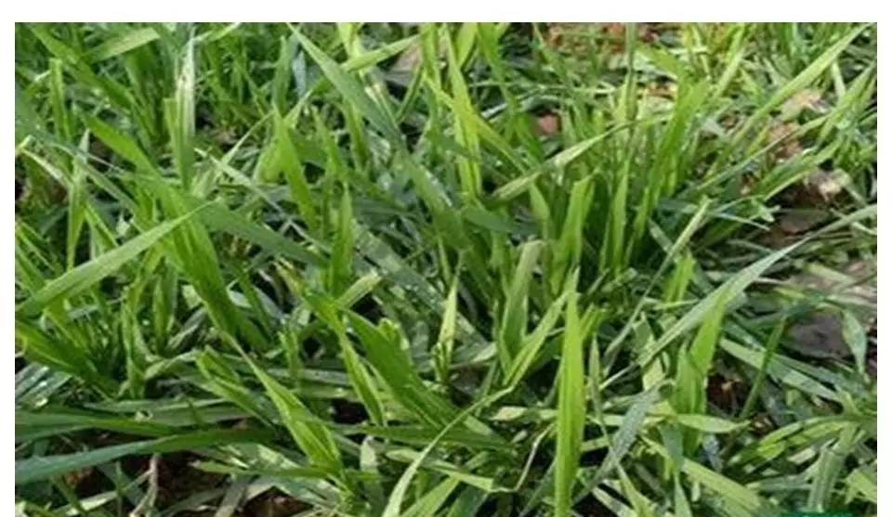
4. 越冬期：气温降至3℃以下时，麦苗地上部分停止生长的时期 | 5. 返青期：春天气温上升至3℃以上，麦苗由灰绿色转为青绿色的日期。 | 6.起身期：植株由匍匐转为直立的，主茎第一节开始伸长的日期
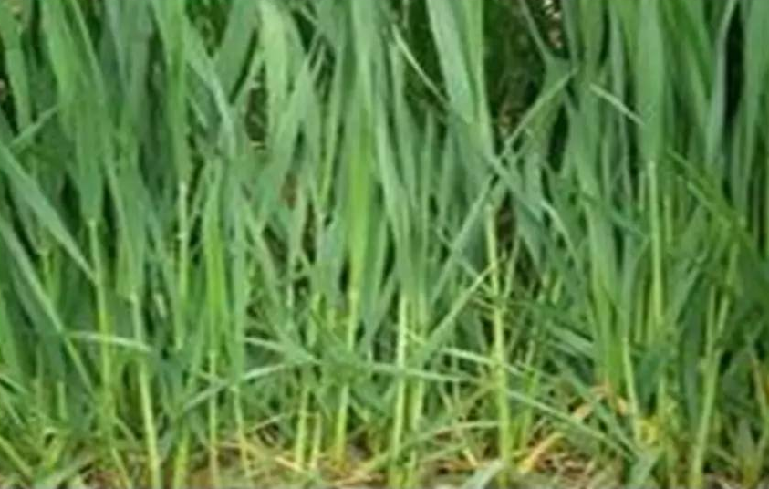 | 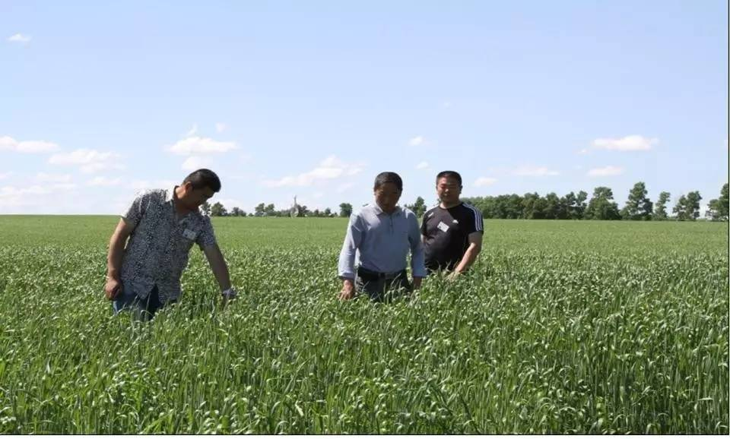 | 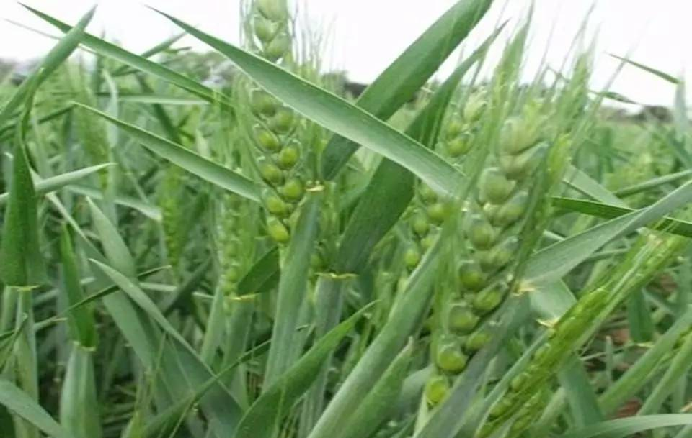
7.拔节期：是指50%以上的植株主茎第一节离开地面1.5~2㎝ | 8.挑旗期：是指50%以上的旗叶全部露出叶鞘，叶片展开的日期 | 9. 抽穗期： 50%以上的麦穗抽出一半的日期
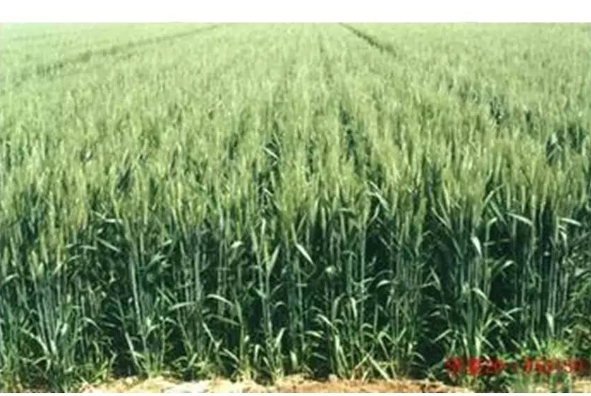 | 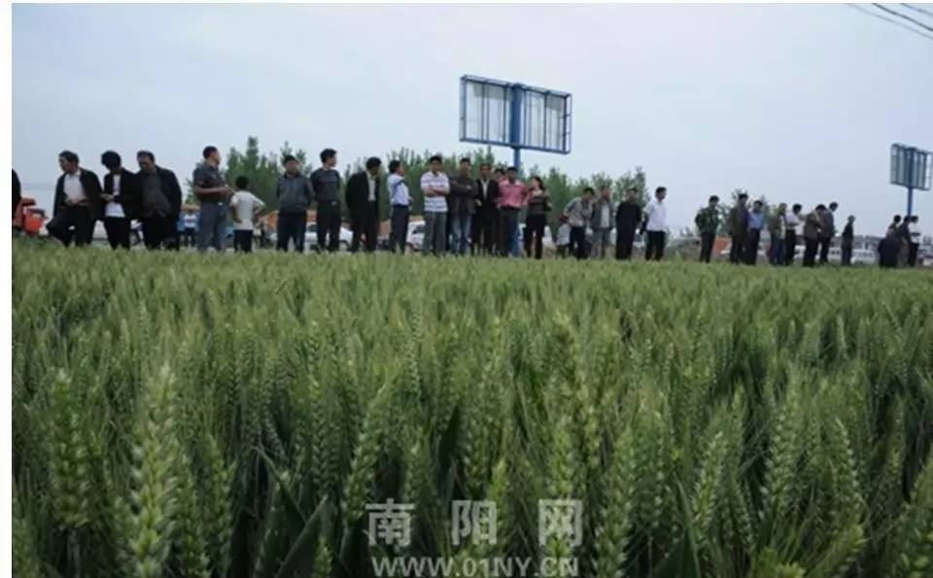 | 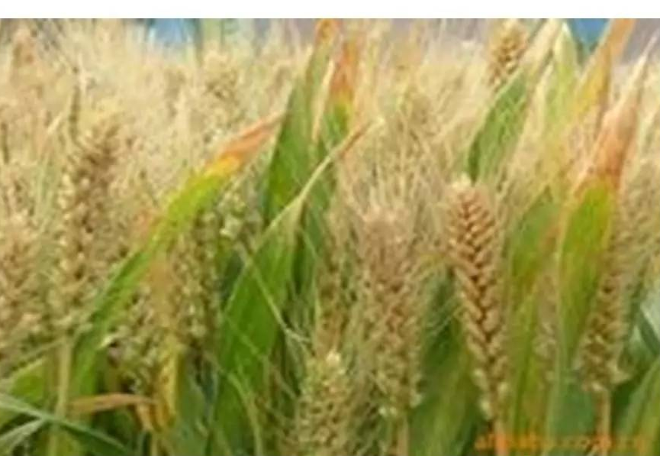
10.开花期：50%以上麦穗中部小花开放的日期。 | 11.灌浆期： 50%的籽粒长度达到最大度的80%，从籽粒可以挤出汁液的日期 | 12.成熟期：50%以上植株的子粒变硬，呈现出本品种固有特征的日期
三、收小麦喽
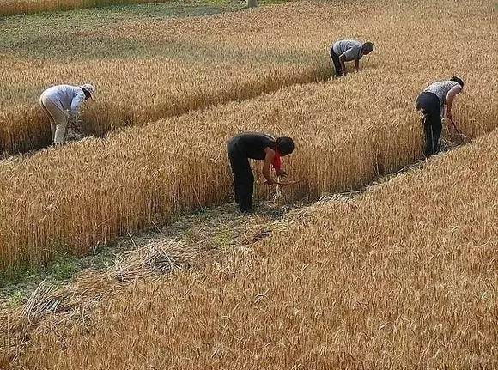
风风雨雨几十年，农村发生了翻天覆地的变化。在山东，收小麦的这段时间叫做“过麦”。二十年前过麦，一般农村家庭从收割小麦到贮藏最少需要两周的时间。现在不一样了，一家十几亩地，用不了两三天就能完活。
二十年前怎样收获小麦你或许依稀有些印象，或许早已忘记，还有很多人不知道是怎样收获的。
1、割麦子
割麦子是个非常累人的活，镰刀是必用工具。弯着腰一干就是一天。这活不光是累而且有一定的危险性，割下来的小麦再用车拉到“场”里面。
2、轧场（脱粒）
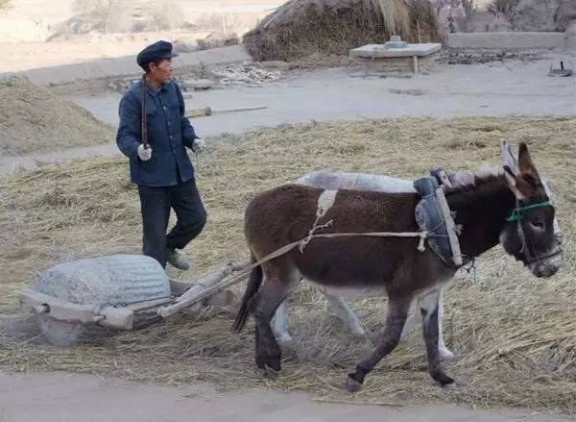 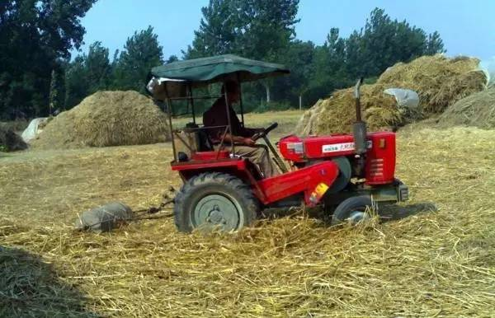
-石滚轧场- -拖拉机轧场-
3、堆麦秸（mai jie）：
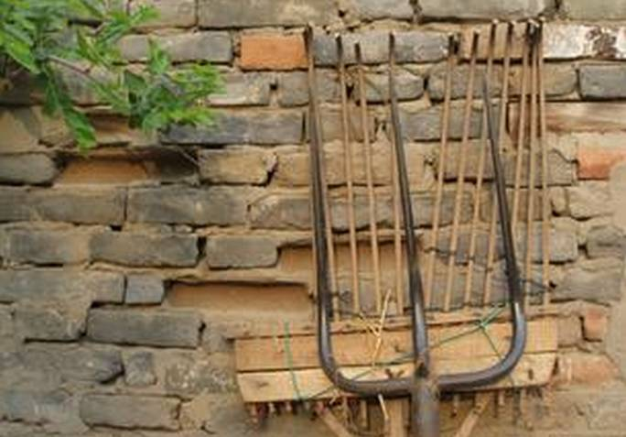 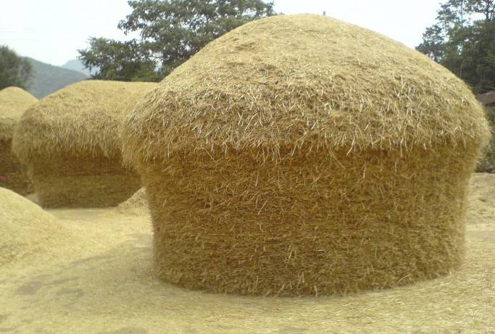
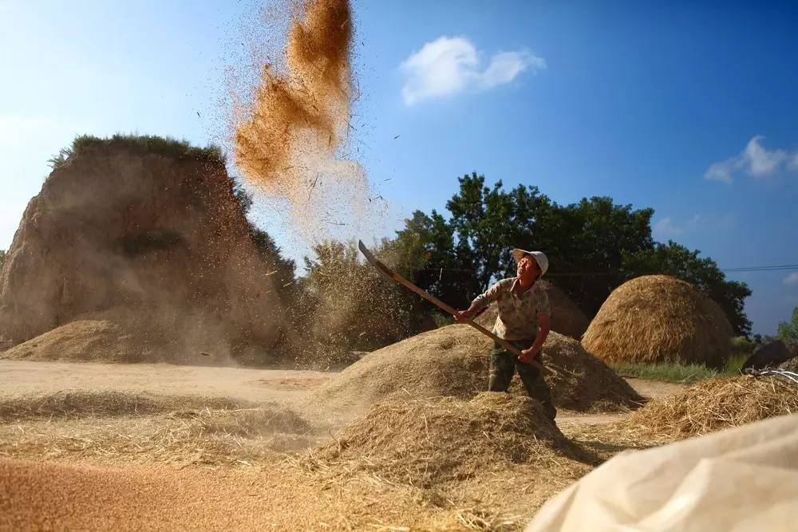
-铁叉和竹耙- -麦秸垛-
轧完场，就到了麦秸垛的时候了。要堆出一个既稳定又漂亮的麦秸垛也是需要技术含量的。
4、“扬场”
扬场是把石滚轧好的麦子趁有风的时候用木掀迎风抛向空中，借用风力吹去麦子的秕子（即麦余子）以及短的麦秆和麦糠等。
5、晾晒入仓
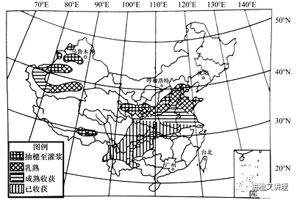
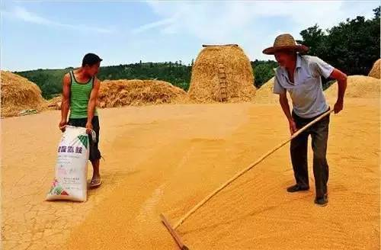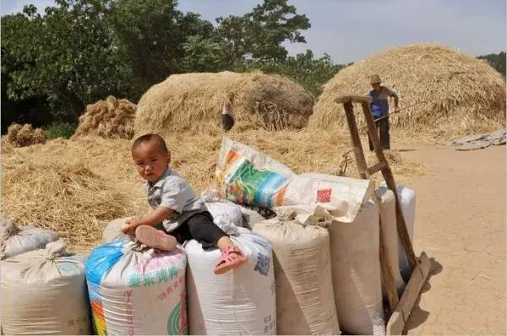
现在想想，那个时候也真是辛苦，累了吃块雪糕，啃
个西瓜。那个时代农村生活的象征，是无数人的回忆。
四、试题链接
下图示意某年6月10日我国冬小麦发育及收获的地区
差异(中国气象中心发布)。读图,回答下列小题。
1．影响我国冬小麦发育及收获地区差异的主要因素是( )
A．气温 B．降水 C．地形 D．土壤
2．有利于冬小麦收割、晾晒的天气系统是( )
A．反气旋 B．气旋 C．冷锋 D．暖锋
3．气象中心采集冬小麦发育及收获信息的主要快捷手段是( )
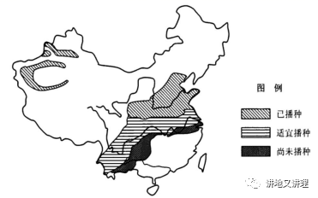
A．实地普查 B．地理信息系统
C．全球定位技术 D．遥感技术
冬小麦是每年9、10月播种，翌年5、6月成熟的小
麦品种。下图为某年10月24日-26日冬小麦播种示
意图。据此完成下面小题。
4．我国冬小麦播种时间大致是（ ）
A．由南向北推迟 B．由北向南推迟
C．由东向西提前 D．由西向东提前
5．影响西北地区冬小麦分布的主导因素是（ ）
A．水源 B．地形 C．土壤 D．气候
6．下图为“雅鲁藏布江地区的等值线分布”，如果图中A>B>C，则图中的等值线不可能是（ ）
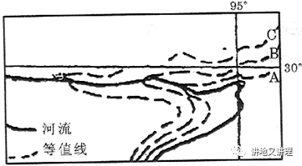
A．年等日照线 B．年等降水量线 C．等压线 D．等温线
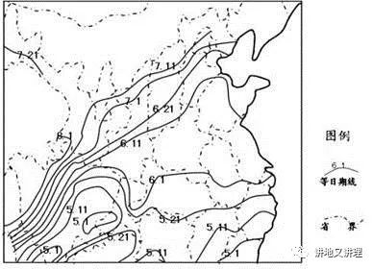
读2011年我国冬小麦收获期分布示意图，回答下列各题。
7．以下有关冬小麦的分布叙述正确的是
A．冬小麦分布在纬度相对较高的地区
B．我国的冬小麦主要分布在华北、东北地区
C．美国中部农业区，有小麦带和玉米带，玉米带北为春小麦，南是冬小麦；
D．澳大利亚的小麦--牧羊带，种植的是与我国东北地区类似的冬小麦
8．影响冬小麦收获期的因素是 （ ）
A．位置和水源 B．气温和地形
C．光照和季风 D．气温和土壤
9．2011年6月11日，焚烧作物秸秆的着火点较多的省份可能是 （ ）
A．闽 B．赣 C．吉 D．豫
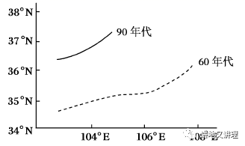
下图示意世界某区域冬小麦适宜种植区北界的变化。读图完成下面小题。
10．该区域冬小麦种植北界变化的主要原因是( )
A．农业技术水平不断提高 B．全球气候变暖
C．交通运输条件得以改善 D．消费市场扩大
11．据图可推测该区域( )
A．农业复种指数有增加趋势 B．春小麦种植而积增大
C．冬小麦面积西部大于东部 D．冬小麦而积90年代大于60年代
下图为我国冬小麦种植区分布图，河南省是我国最重要的冬小麦产区。完成下面小题。
12．与浙江省相比，图示区域粮食作物选择种植冬小麦的主要自然原因是
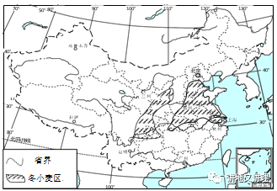
A．纬度较高，冬季气温低
B．地形平坦，土壤肥力高
C．降水较少，昼夜温差大
D．白昼较长，光照更充足
13．河南省冬小麦商品率低于其他省区，主要原因是
A．城市化水平低，市场需求量小
B．人口密度较大，人均耕地较少
C．种植技术落后，小麦单产较低
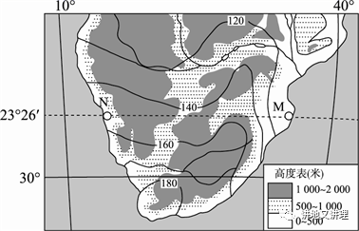
D．水陆交通不便，小麦外运困难
冬小麦在每年秋季播种，次年春末夏初收获。下图示
意某地区冬小麦生育期(作物从播种到成熟所需的时间)
日数等值线分布。读图，回答下面小题。
14．M、N两地冬小麦生育期日数差异的主要影响因素是( )
A．地形 B．大气环流
C．洋流 D．土壤
15．与M地相比，N地冬小麦生产的有利条件是( )
A．热量充足 B．光照充足
C．降水丰富 D．土壤肥沃
光合有效辐射是植物光合作用的重要能量来源。华北一
农户在冬小麦之间预留一定行宽种植两行春玉米（下左图），经观测冬小麦对春玉米苗期的遮阴较严重，下右图为预留行内东、西侧春玉米获得的光合有效辐射日变化。据此完成下列各题
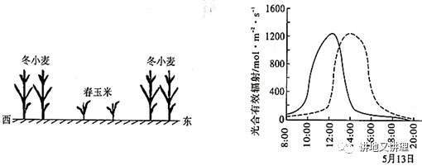
16．东、西侧春玉米获得最大光合有效辐射的时间差异及根本原因是
A．东侧早于西侧，地球的自转 B．西侧早于东侧，地球的自转
C．西侧早于东侧，地球的公转 D．东侧早于西侧，地球的公转
17．为改善春玉米苗期的光照状况，下列措施正确的是
A．早播春玉米 B．早播冬小麦
C．减小冬小麦之间的预留行宽 D．选择植株更高的冬小麦品种
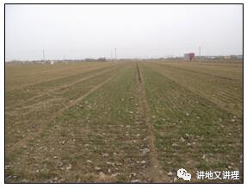
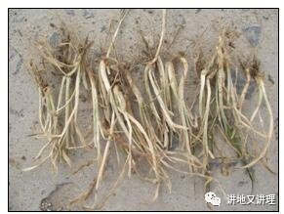
18．阅读图文材料，完成下列要求。
2016年1月21日～23日，一场“霸王级”寒潮侵袭了我国大部分地区，致使我国部分地区的越冬农作物遭受冻害，华北地区的大量冬小麦受损严重。下面为华北地区某冬小麦农田和冬小麦受损景观图。说出本次寒潮对冬小麦造成的主要危害，并列举冬小麦防治冻害可采取的工程措施。

参考答案
1．A 2．A 3．D解析：1．结合图示可知，冬小麦在较低纬度地区成熟和收获较早，说明影响农业生产的区位因素主要是气候，我国东部地区冬小麦发育总体进程是由南向北逐渐变晚，主要原因是随纬度的升高，热量逐渐减少，气温逐渐降低，故A正确，BCD错。故选A。2．根据冷锋、暖锋、气旋天气系统控制下，多阴雨天气，反气旋控制下多晴朗天气，小麦晾晒需要高温晴朗的天气，所以应该是反气旋，故A正确，BCD错。故选A。3．结合地理信息技术的特点，要及时掌握小麦收获进程信息，应该采用遥感技术去获取动态信息，故D正确。故选D。
4．B 5．A 6．A解析：4．据图可知，冬小麦的播种时间与热量条件相关，北方地区的冬小麦已经播种，但南方地区小麦尚未播种，说明了我国冬小麦播种时间大致是由北向南推迟，故B项正确。5．西北地区身居内陆，远离海洋，水汽难以到达，降水少，光照强；气候条件干旱，冬小麦主要分布在山麓的绿洲地区，所以水源条件是制约其发展的主导因素，A项正确。6．青藏高原地区海拔东南低，西北高，由东南向西北逐渐升高，受其影响海洋中的水汽自东南向西北逐渐减少，降水量也逐渐减少，所以图中的等值线不可能是年等日照线，A项正确。
7．C 8．B 9．D解析：7．冬小麦秋季播种，夏季收获，生长过程中抗寒的能力极强，其幼苗能够过冬，因此分布在纬度相对较低的地区；我国的冬小麦主要分布在华北和南方，春小麦主要分布在东北地区；美国中部农业区，有小麦带和玉米带，玉米带北为春小麦，南是冬小麦。8．澳大利亚的小麦--牧羊带，因其纬度较低，气候较为温暖，因此种植的只能是与我国华北地区而非东北地区类似的冬小麦，由等值线图可知，大致由南向北递增，受纬度即气温影响，局部弯曲闭合受地形影响。9．由图可知，闽、赣冬小麦收割于5月上中旬，吉林的冬小麦收割于7月中旬之后，而河南的冬小麦主要于6月上旬收割，故6月11日燃烧秸秆着火点较多的省份最可能是河南。
10．B 11．A解析：10．你根据图中的冬小麦适宜种植区北界的变化分析，小麦的生长，北界是北移了，主要原因是气候变暖，高纬度地区变得更加温暖湿润，适合农作物的生长，该区域冬小麦种植北界变化的原因全球气候变暖，选择B。11．气候变暖会导致农业复种指数有增加，A对；春小麦种植面积增大与否是市场决定的，B错；冬小麦面积西部大于东部与南北界线变化没有关系，C错；冬小麦面积90年代大不于60年代是市场决定的，D错。
12．C 13．B解析：12．小麦生长的自然条件需要降水较少，浙江省降水丰富，以水稻种植为主，而冬小麦生产区位于秦岭淮河以北地区，降水较少，能满足小麦生产需要，C正确。相对于浙江，冬季温度较低，但相对于东北地区，本区域冬季温度较高，所以选择种植冬小麦而不是春小麦，A错误；地形、土壤不是影响小麦种植的主要因素，B错误；冬小麦生长期主要在冬半年，白昼较短，D错误。故选C。13．河南省地处中原，人口密度大，人均耕地少，B正确；虽然粮食单产、总产量都较高，但商品率较低。小麦是粮食作物，河南省人多市场需求量大，A错：河南种植小麦技术成熟，单产较高，C错；河南中原腹地，地形平坦，交通便利，D错。故选B。
14．C 15．B解析：14．读图，M地生育期日数少于N地，可知，M地热量条件优于N地。据洋流分布，M地有暖流经过，N地有寒流经过，所以洋流是导致M、N两地冬小麦生育期不同的主要因素。故选C。15．N地有寒流流经，M地有暖流流经，所以，M地热量条件优于N地，A不对。N地是热带沙漠气候，全年降水较少，光照充足，所以C选项错误，B选项正确。M地是热带草原气候，土壤比N地肥沃，D项错误。故选B。
16．B 17．A解析：16．受地球自转影响太阳东升西落，上午太阳位于东方，东侧玉米被遮挡，西侧最先达到获得最大光合有效辐射，下午太阳位于西方，西侧玉米被遮挡，故据此分析选B。17．结合图示及材料可知，冬小麦会对春玉米有遮阴作用，影响产量。故早播春玉米可以使玉米长得高些，减少二者之间高差，可以减少遮挡时间，A对；早播冬小麦可能会使小麦长得更高，遮挡更多，B错；要改善春玉米苗期的光照状况有两种办法：一是扩大间距，二是减少玉米与小麦高差。减小冬小麦之间的预留行宽会使玉米得到太阳光更少，C错；选择植株更高的冬小麦品种，阳光被遮挡更多，D错，据此分析选A。
受地球自转影响太阳东升西落，上午太阳位于东方，东侧玉米被遮挡，西侧最先达到获得最大光合有效辐射，据此推知右图中实线为西侧玉米获得的光合有效辐射日变化曲线，虚线为东侧玉米获得的光合有效辐射日变化曲线。要改善春玉米苗期的光照状况有两种办法：一是扩大间距，二是减少玉米与小麦高差。
18．危害：造成冬小麦枯萎或死亡（冬小麦减产绝产）。（2分）措施：寒潮来临前浇水，改善土壤墒情；压实保墒；释放烟雾，增强大气的保温效应；用麦草或塑料薄膜等覆盖（增施草木灰）；（任答三点得6分）寒潮过后及时浇水（酌情追肥，喷施药剂等）。（2分）

